淡江時報 第 1161 期
空間演繹當代水墨 作品搭配多媒材展新貌
學校要聞
【舒宜萍淡水校園報導】文錙藝術中心與國立臺灣師範大學現代水墨研究中心，3月31日起聯合舉辦「空間演繹-當代水墨多媒材裝置作品展」，展出臺師大美術系教授莊連東等19位藝術家，共31件水墨與複合媒材的創作，4月14日上午10時舉行開幕式，臺北藝術大學美術系主任吳繼濤、臺灣藝術大學書畫藝術系主任陳炳宏及華梵大學人文與藝術學院院長黃智陽等出席參與。

策展人，本校文錙藝術中心駐校藝術家袁金塔說明，當代空間形態呈現穩定與變動、真實與虛擬不同樣貌，讓創作者的空間觀念也隨之轉換，讓水墨與多媒材結合，從平面轉向立體化延伸，以半立體、立體、裝置，甚至數位影像，營造水墨與場域互動的力量。文錙藝術中心主任張炳煌則表示，本次展覽希望讓師生能對水墨創作的不同形塑、多媒材空間立體化表現手法，有更清晰的學習。

陳炳宏表示，這次展出別開生面，參展藝術家包含臺師大、臺北藝大及臺灣藝大等校菁英校友，不乏年輕一輩的創作家，由平面水墨觸探不同媒材，延伸為立體作品，未來將有更多元的創作可能。莊連東感謝文錙藝術中心的空間設計，很適合展示現代藝術不同型態的擺設方式，能充分呈現各個作品的特色。黃智陽表示，展出作品令人驚豔，看得出新銳藝術家們超越媒材限制，充分展現個人創作思維。

觀展民眾，臺師大美術系校友，淡水文化里里長彭梅香表示，這次展出作品中，創作人以木材、石材、磁磚、高嶺土，甚至LED燈條與音樂，加入以水墨為主的創作，呈現出現代藝術的不同面貌。該展覽展出時間至5月23日，每日上午9時至下午5時，週六、日休館。另於4月25日上午9時30分，在臺師大美術系405多功能會議室舉辦學術論壇，有興趣者歡迎上網報名。（網址：https://forms.gle/twnHbbhFbhYCvYtR7 ）
2023/04/16

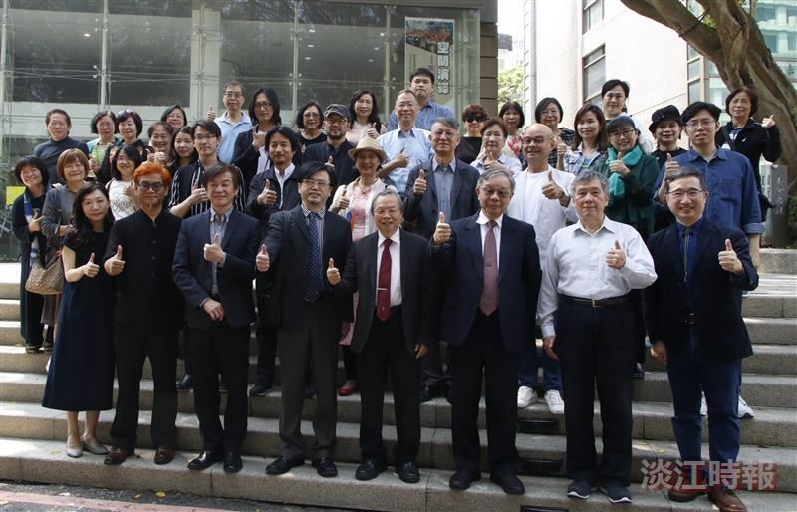
文錙藝術中心「空間演繹-當代水墨多媒材裝置作品展」，參展藝術家們於開幕後合影。（攝影／黃偉）

